CLASIFICACION
Teclado alfanumérico: | Un teclado alfanumérico es aquel que contiene números y letras en las mismas teclas. Generalmente se encuentran en teléfonos y celulares. También pueden aparecer en computadoras portátiles, cajeros automáticos o cualquier dispositivo en el que los números y las letras sean igualmente necesarias. En los teléfonos el número "1" por lo general carece de letras; cada una de las otras teclas contiene solamente tres letras en orden alfabético. | 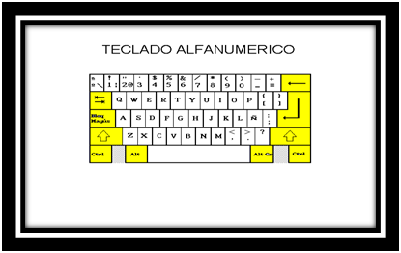
Teclado Numérico | Es similar a una típica calculadora. El teclado numérico se ubica por lo general en el lado derecho del teclado, y debe distinguirse de las otras teclas con números (y símbolos), que por lo general se ubican horizontalmente a lo largo del teclado, y forman parte de las teclas de escritura. El teclado numérico básicamente tiene dos funciones diferentes: * Si está activa la tecla Num Lock, las teclas del teclado numérico escribirán sus números correspondientes. * Si no está activa la tecla Num Lock, esas teclas se convertirán en teclas de direcciones o de navegación. | 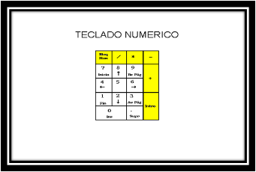
Teclas de Función | Una tecla de función en informática es una tecla en la primera línea de un teclado de un ordenador que puede ser programada para que el sistema operativo o un determinado programa realice ciertas acciones. En muchos equipos, algunas teclas de función tienen usos predeterminados en el arranque. | 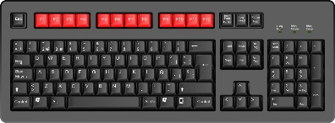
F1 | Menús y rutinas de ayuda en la mayoría de los programas, por ejemplo AutoCAD, Microsoft Word, Microsoft Excel. En Firefox lleva a una página de ayuda en línea de Mozilla. | 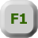
F2 | Cambiar a opción de búsqueda, también para maximizar los juegos en red. En AutoCAD entra o sale del modo ortogonal. | 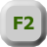
F3 | Inicia una búsqueda en el directorio donde se encuentra el usuario. | 
F4 | Despliega el menú «Ir a» una carpeta diferente desde la barra de herramientas de una carpeta, buscar la lista de la barra de direcciones en el Explorador de Windows y en otros administradores de archivos | 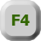
F5 | Actualiza el contenido de la ventana seleccionada. «Buscar y reemplazar» en Microsoft Word. «Ir a» en Microsoft Excel. Cambia el plano de referencia en AutoCAD. | 
F6 | Desplazarse por los elementos de la pantalla de una ventana o del escritorio. En AutoCAD modifica el estado del sistema de coordenadas. | 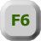
F7 | En Microsoft Word y Excel lanza el revisor gramatical y ortográfico de textos. En AutoCAD pone o quita la grilla de referencia. En Firefox habilita la navegación con cursor o «caret browsing». | 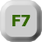
F8 | Renombra el archivo, acceso directo o carpeta seleccionada. | 
F9 | En Corel Draw abre una presentación como en PowerPoint. En AutoCAD habilita o deshabilita el modo snap. | 
F10 | Activar la barra de menús en el programa activo. En AutoCAD entra o sale del modo de coordenadas polares. | 
F11 | Habilitar el modo a pantalla completa de diversos navegadores web, juegos y aplicaciones. En Microsoft Excel abre la ventana de inserción de gráficos. | 
F12 | En Microsoft Word y Excel abre la ventana de «Guardar como». | 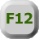
Teclas Especiales | Las teclas especiales constituyen una funcionalidad de accesibilidad proporcionada por Windows.  La funcionalidad de las "teclas especiales" permite, a las personas que tienen dificultades en presionar simultáneamente varias teclas | 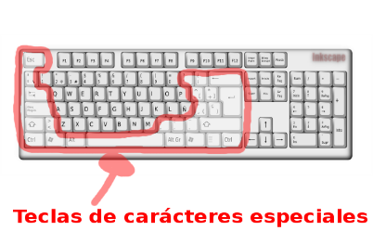
Shift | La tecla shift o mayúsculas es una tecla modificadora en un teclado, usado para escribir mayúsculas y otros caracteres “superiores”. Normalmente hay dos teclas shift, situadas en los extremos de la fila inferior a la fila inicial. | 
Alt Gr | En un típico teclado de PC compatible con IBM, la tecla AltGr, cuando está presente, toma el lugar de la tecla derecha Alt. En Mac OS Xla tecla Option tiene funciones similares a AltGr. | 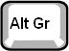
Tecla escape | Se etiqueta como Esc o Escape  Este carácter se utiliza generalmente para generar una secuencia de escape. Está situada, normalmente, en la esquina superior izquierda de los teclados.  Su uso es continuo para pequeñas cajas de diálogo de Microsoft Windows, en las que equivale a respuestas como: No, Quitar, Salir, Cancelar, o Abortar. Curiosamente, la tecla escape no cierra las ventanas. | 